Домашние задания по занятиям с психологом
5 «В»
Ослякина Ксения
Власова Альбина
Среда 27.05.2020
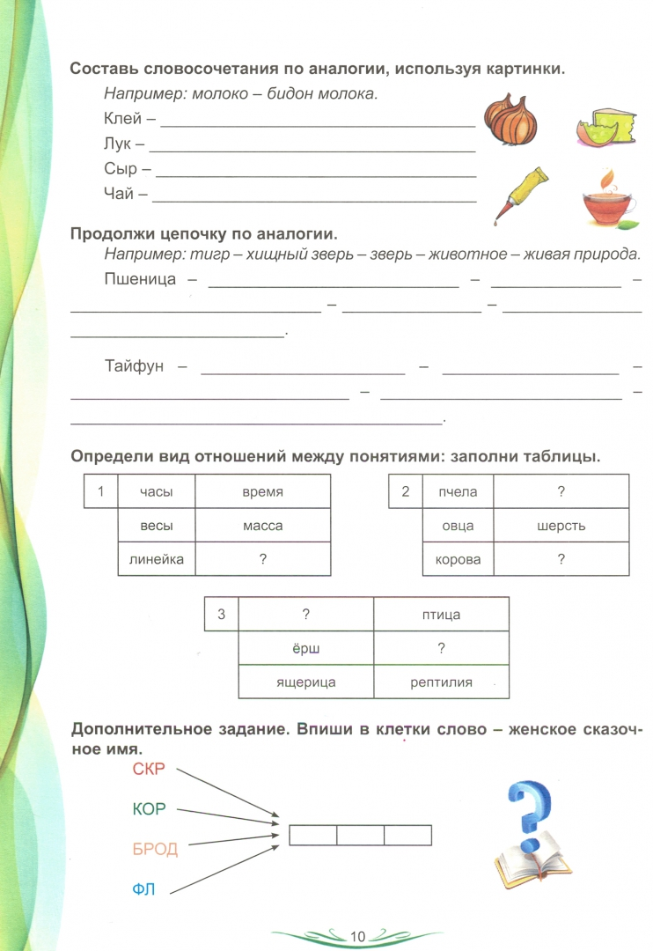
Четверг 28.05.2020
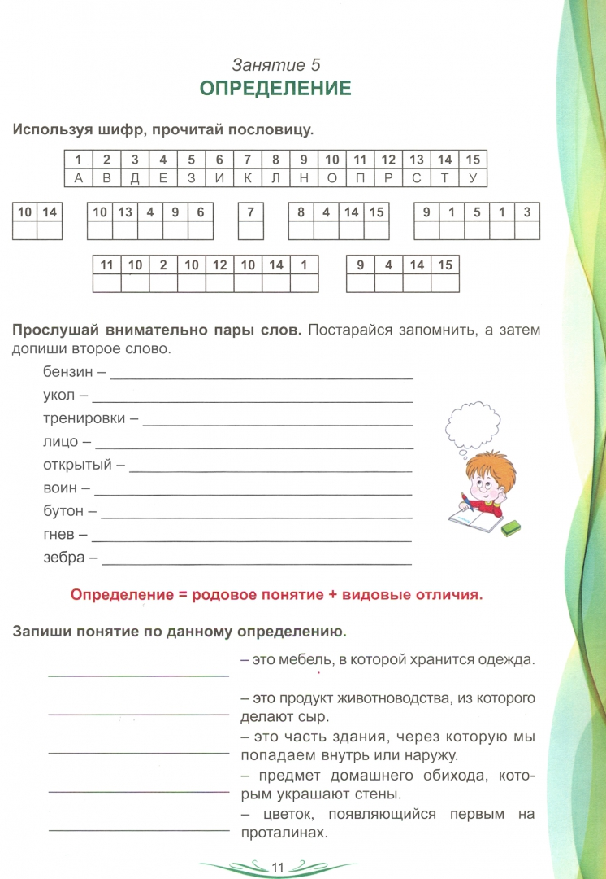
Педагог-психолог Татьяна Васильевна Ребро rebro.tat@yandex.ru

